Phần 1 – Nguy cơ kỹ thuật
Presentation Tier gọi thẳng SQL xuống Database làm vi phạm phân tầng, khiến giao diện phụ thuộc trực tiếp vào CSDL, khó bảo mật, khó bảo trì và khó kiểm soát nghiệp vụ. Ngoài ra, các quy tắc như kiểm tra GPS, COD và xử lý giao thất bại có thể bị bỏ qua.

Phần 2 – Sơ đồ tuần tự đúng 3 tầng
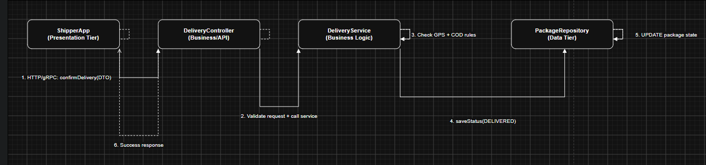

Trường
  Đặc tả
Actor | Shipper
  Pre-condition
  Shipper đã đăng nhập và được phân công đơn hàng. Đơn hàng đang ở trạng thái cho phép giao. Thiết bị có thể gửi yêu cầu đến hệ thống.
  Main Flow
  1. Shipper chọn đơn hàng. 2. Shipper nhấn “Xác nhận đã giao hàng”. 3. ShipperApp gửi HTTP/gRPC request dưới dạng DTO đến DeliveryController. 4. DeliveryController chuyển yêu cầu cho DeliveryService. 5. DeliveryService kiểm tra GPS và quy tắc COD. 6. Nếu hợp lệ, DeliveryService yêu cầu PackageRepository cập nhật trạng thái đơn thành DELIVERED. 7. Hệ thống trả kết quả thành công về ShipperApp.
 | Đơn hàng được lưu với trạng thái DELIVERED; thông tin giao hàng hợp lệ được ghi nhận. Với đơn COD, số tiền thu và ảnh xác nhận đã được cung cấp trước khi hoàn tất.
  Post-condition

